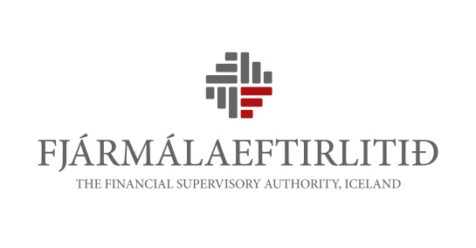
 | Eyðublað vegna umsagna um endurútgefin leiðbeinandi tilmæli nr. 4/2011, um áhættustýringu (eftirlitskerfi) samtryggingadeilda lífeyrissjóða, sbr. umræðuskjal nr. 14/2012, og vegna viðbótarumsagnar um drög að leiðbeinandi tilmælum um áhættustýringu (eftirlitskerfi) vörsluaðila séreignarsparnaðar, sbr. umræðuskjal nr. 4/2012. | Tímafrestur  2. janúar 2013
Nafn umsagnaraðila: | [Nafn umsagnaraðila]
Upplýsingar um umsagnir: | Fjármálaeftirlitið gerir allar umsagnir aðgengilegar á heimasíðu sinni.  Óski umsagnaraðili eftir því að farið verði með umsögn hans sem trúnaðarmál skal merkja við reit þar að lútandi hér til hliðar. Jafnframt skal umsagnaraðili rökstyðja sérstaklega í dálki vegna almennra athugasemda hér að neðan hvers vegna hann óskar eftir trúnaði.  Þrátt fyrir að farið verði með umsögn sem trúnaðarmál mun Fjármálaeftirlitið taka fram á heimasíðu sinni að umsögn hafi borist frá viðkomandi umsagnaraðila en að trúnaðar um efni umsagnar hafi verið óskað. | Trúnaðarmál
Vinsamlegast fylgið eftirfarandi leiðbeiningum við útfyllingu eyðublaðs þessa:
- Vinsamlegast setjið almennar umsagnir og athugasemdir við umræðuskjalið í dálkinn „Almenn umsögn“.
- Vinsamlegast fyllið inn umsagnir um einstök ákvæði umræðuskjalsins í viðeigandi dálk. Séu engar athugasemdir við viðkomandi grein skal línu haldið auðri.
- Númer í tilvísunardálki hér að neðan vísa til ákvæða í umræðuskjölum nr. 4/2012 og nr. 14/2012 vegna umsagnar um drög að endurútgefnum leiðbeinandi tilmælum um áhættustýringu (eftirlitskerfi) samtryggingadeilda lífeyrissjóða og drög að leiðbeinandi tilmælum um áhættustýringu (eftirlitskerfi) vörsluaðila séreignasparnaðar.
- Eigi athugasemdin við um fleiri en eitt ákvæði, vinsamlegast setjið athugasemdina við fyrsta ákvæðið sem viðkomandi athugasemd á við og tilgreinið einnig önnur þau ákvæði sem athugasemdin nær til.
Vinsamlegast sendið eyðublað þetta útfyllt á netfangið fme@fme.is.

Tilvísun | Umsögn
Almenn umsögn | [Umsögn]
1. Gildissvið
1.1. | [Umsögn]
1.2. | [Umsögn]
1.3. | [Umsögn]
2. Yfirsýn stjórnenda og starfshættir við eftirlit
2.1. | [Umsögn]
2.2. | [Umsögn]
2.3. | [Umsögn]
2.4. | [Umsögn]
2.5. | [Umsögn]
2.6 | [Umsögn]
3. Góðar venjur við eigna- og áhættustýringu
3.1. | [Umsögn]
3.2. | [Umsögn]
3.3 | [Umsögn]
4. Greining og mat áhættum
4.1. | [Umsögn]
4.2. | [Umsögn]
4.3. | [Umsögn]
4.4. | [Umsögn]
5. Fjárhagsleg áhætta
5.1. | [Umsögn]
5.2. | [Umsögn]
5.3. | [Umsögn]
5.4. | [Umsögn]
5.5. | [Umsögn]
5.6. | [Umsögn]
5.7. | [Umsögn]
5.8. | [Umsögn]
6. Gjaldmiðlaáhætta
6.1. | [Umsögn]
7. Álagspróf
7.1. | [Umsögn]
7.2. | [Umsögn]
7.3. | [Umsögn]
8. Rekstraráhætta
8.1. | [Umsögn]
8.2. | [Umsögn]
8.3. | [Umsögn]
9. Reglur og verkferli
9.1. | [Umsögn]
9.2. | [Umsögn]
9.3. | [Umsögn]
10. Innra eftirlit
10.1. | [Umsögn]
10.2. | [Umsögn]
10.3. | [Umsögn]
10.4. | [Umsögn]
10.5. | [Umsögn]
11. Hlítingarskýrslur
11.1 | [Umsögn]
12. Afleiðunotkun
12.1. | [Umsögn]
12.2. | [Umsögn]
12.3. | [Umsögn]
13. Niðurlag
13.1. | [Umsögn]

